Тема недели: «Путешествие на север и на юг»20.04-24.04.20.
http://www.youtube.com/watch?v=Ap7ISpFg8WI
УДИВИтельное рядом: "Путешествие на крайний север"
http://www.youtube.com/watch?v=REk4PCgcmls
Животные севера для детей
Путешествие на север. Животные севера.
Дети усвоят:
- название «животные севера»;
- детёнышей животных севера;
- из каких частей состоит тело животных севера;
- чем питаются животные севера, где живут.
Расширение словарного запаса детей:
СУЩЕСТВИТЕЛЬНЫЕ: север, льдины, северный олень (олененок), морж (моржонок), тюлень (бельки), пингвин (пингвиненок), белый медведь (медвежонок), стадо, рога, копыта, ласты, клыки, ягель, лишайники, моллюски; Арктика, Антарктида, полярная сова, альбатрос, песец, морской котик.
ПРИЛАГАТЕЛЬНЫЕ: ледяной, северный, мощный (клыки), огромный, пятнистый, лохматый, косолапый; арктический, ветвистый (рога), ластоногие, длинноногий, толстолапый, короткошерстый, быстроногий, толстокожий.
ГЛАГОЛЫ: сбрасывать (рога), плавать, нырять, защищаться.

ВМ Е С Т Е С Р Е Б Е Н К О М:

- рассмотрите картинки с животными севера, пусть ребёнок найдёт животных севера, по возможности назовёт их.

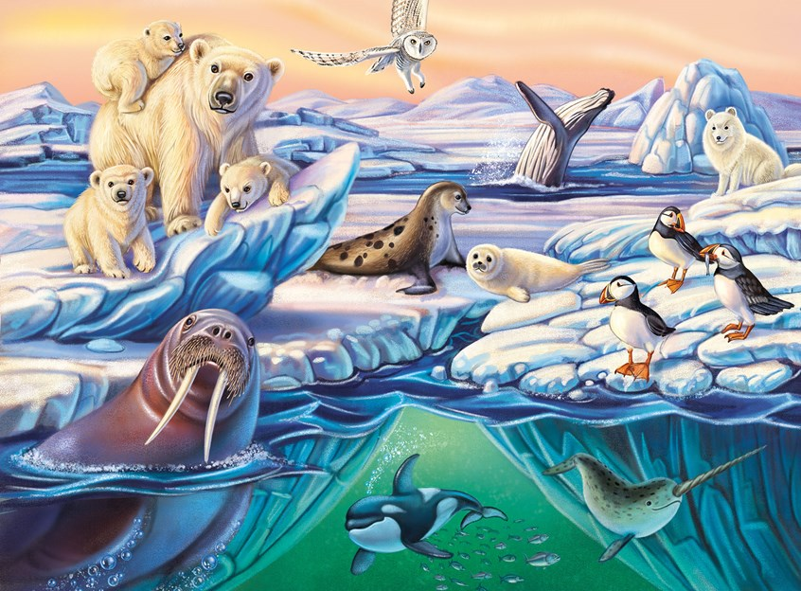
Игра «Один – много»

Цель: УПОТРЕБЛЯТЬ ЕДИНСТВЕННОЕ И МНОЖЕСТВЕННОЕ ЧИСЛО СУЩЕСТВИТЕЛЬНЫХ:
Белый медведь – белые медведи
Морж – моржи
Олень – олени
Тюлень - тюлени
Пингвин – пингвины и т.д.

ОБРАЗОВЫВАТЬ ПРИТЯЖАТЕЛЬНЫЕ ПРИЛАГАТЕЛЬНЫЕ:
Голова медведя – медвежья голова
Ласты тюленя – тюленьи ласты
Крылья пингвина – пингвиньи крылья
Клюв совы – совий клюв и т.д.
НАЗЫВАТЬ ДЕТЁНЫШЕЙ ЖИВОТНЫХ:
У медведицы – медвежонок
У пингвина – пингвинёнок
У тюленя – тюленёнок или белек
У оленя – оленёнок
У полярной совы – совёнок и т.д.
СОГЛАСОВЫВАТЬ ЧИСЛИТЕЛЬНЫЕ С СУЩУСТВИТЕЛЬНЫМИ:
1 олень, 2 оленя, 3 оленя, 4 оленя, 5 оленей
1 пингвин, 2 пингвина, 3 пингвина, 4 пингвина, 5 пингвинов и т.д.

ОТГАДЫВАЙТЕ ЗАГАДКИ:

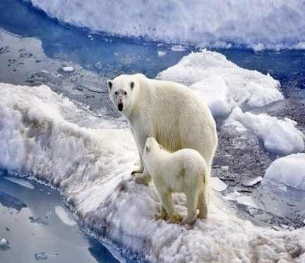
Длинный мех бел, как снег.
Ест тюленей и рыб на обед.
Он отличный пловец
И заботливый отец.
Трёхметровый великан,
Весит тыщу килограмм!
И в любую непогоду
Спрячет деток он в берлогу
(белый медведь)
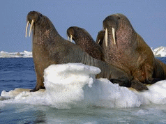

В бурном море поохотясь,
С белой пеной на боках
Из холодных вод выходим
Мы на ластах и кита
(моржи)

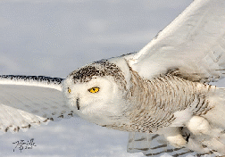
Ночью ухает: «Ух – ух!»
Съем любого, кто лопух.
Догоню, когтями – цап!
Утащу и съем во льдах.
У меня желты глаза,
Перья тонки, белы,
Клюв короткий и кривой –
Я охотник смелый (полярная сова)

Путешествие на юг. Животные жарких стран.
http://www.youtube.com/watch?v=6c83r8ELQQY
Лексическая тема "Животные жарких стран". Фрагмент рассказа.

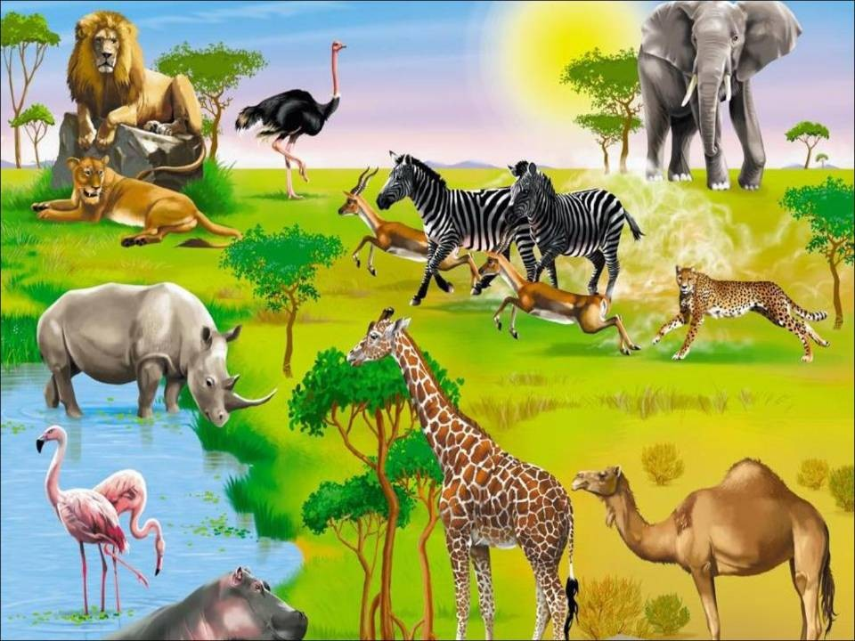
Задание 1. Игра «Подбери признак»
Тигр – рыжий, хищный, полосатый, …
Жираф – высокий, пятнистый, с длинной шеей, …
Обезьяна – смешная, вертлявая, длтннохвостая, …
Слон – большой, большеухий, толстокожий, …
Лев – сильный, быстрый, гривастый, …
Задание 2. Игра «Чей? Чья? Чьи?»
Голова льва? – львиная
Хвост льва? – львиный
Лапы льва? - ….
Уши обезьяны? - ….
Хвост обезьяны? - …
Голова обезьяны? - …
Лапы крокодила? - …
Пасть крокодила? - …
Хвост крокодила? - …
Задание 3. Игра «Сосчитай»
Один слон, два слона, пять слонов
Один жираф, два ……, пять ……
Одна зебра, …….., ……..
Один носорог, …….., ……
Один бегемот, …….., ……
Один лев, …….., ………
Одна обезьяна, ……., ……..
Один тигр, …….., ………
Задание 4. Игра «Назови ласково»
Слон – слоник Зебра - ……
Крокодил - ……. Кенгуру - …..
Бегемот - ……. Черепаха - ……
Носорог - …….. Жираф - ……
Задание 5. Игра «Назови детёнышей»
У львов – львёнок, львята
У слонов – слонёнок, слонята
У черепах – черепашонок, черепашата
У верблюдов – верблюжонок, верблюжата

Задание 6. Игра «Назови новое слово»
У жирафа длинные ноги – он длинноногий
У бегемота толстая кожа – он толстокожий
У крокодила острые зубы – он ………
У льва длинная грива – он ………..
У носорога короткие ноги – он ………
У тигра длинный хвост – он ……….
Задание 7. «Добавь словечко»
В Африке живут ловкие, хвостатые. (Обезьяны.)
В Африке живут большие, толстокожие. (Бегемоты.)
В Африке живут сильные, гривастые. (Львы.)
В Африке живут пугливые, быстрые, полосатые. (Зебры.)
В Африке живут пятнистые, длинношеие. (Жирафы.)
А также выносливые, двугорбые. (Верблюды.)
И еще огромные, сильные. (Слоны.)
Задание 8 «Составь предложение»
Слон, джунгли, живёт – Слон живёт в джунглях
Зебра, охотится, тигр, хищный - …..
Черепаха, панцырь, крепкий - ………
Питается, листья, жираф, трава - ………
Бегемот, вода, живёт - ………
Задание 9. «Выучите вместе с ребёнком»
Посмотрите, бегемот
В жаркой Африке живёт
Целый день в реке сидит,
Корни ест он или спит.
Ночью он не будет спать,
Выйдет травки пощипать.
И затопчет все луга – тяжела его нога,
А потом опять поспать, заберётся в воду,
Так проходят его дни, так проходят годы.
С.Васильева
Задание 10. «Загадки»
Тем, кто в речку угодил, нос откусит…(Крокодил)
И петь – не поёт, и летать – не летает.
За что же тогда его птицей считают?(Страус)
Что за коняшки, на всех тельняшки? (Зебры)
Ёжик вырос в десять раз, получился ….(Дикобраз)
Он высокий и пятнистый,
С длинной, длинной шеей,
И питается он листьями,
Листьями деревьев (Жираф)
Хищника клык, страшный рык,
Слышат звери обомлев,
Царь зверей, конечно …. (Лев)
Скачет шустрый зверёк,
А в кармане сидит сынок (Кенгуру)
Когда он в клетке, то приятен,
На шкуре много черных пятен,
Он хищный зверь, хотя немножко,
Как лев и тигр, похож на кошку.(Леопард)

Задание 11. «Четвертый лишний» (назови лишний предмет,
объясни свой выбор, используя слова «потому что»)
Слон, лев, собака, тигр
Крокодил, кенгуру, жираф, кошка
Заяц, зебра, кобра, пантера
Волк, лев, медведь, лиса
Морж, обезьяна, удав, дикобраз.
Задание 12. Прочитайте стихотворение. Попросите ребенка тветить на вопросы.
(Назвать животных жарких стран, о которых говорится в стихотворении? Где они живут?)

Где обедал воробей?
Где обедал, воробей?
В зоопарке у зверей.
Пообедал я сперва за решеткою у льва.
Подкрепился у лисицы, у моржа попил водицы.
Ел морковку у слона, с журавлем поел пшена.
Погостил у носорога, отрубей поел немного.
Побывал я на пиру у хвостатых кенгуру.
Был на праздничном обеде у мохнатого медведя.
А зубастый крокодил чуть меня не проглотил. (С. Маршак)

Задание 13.«Сравни этих животных» (образование сравнительной степени прилагательных)
Слон высокий, а жираф ещё … (выше)
Бегемот тяжёлый, а слон ещё …(тяжелее)
Лошадь выносливая, а верблюд ещё … (выносливее)
Заяц прыгает далеко, а кенгуру ещё … (дальше)

